O comando que eu executei o valgrind foi:

gcc -Wall -o exec Pilha.c Aplicacao.c

valgrind ./exec



Mas ele retornava o seguinte:

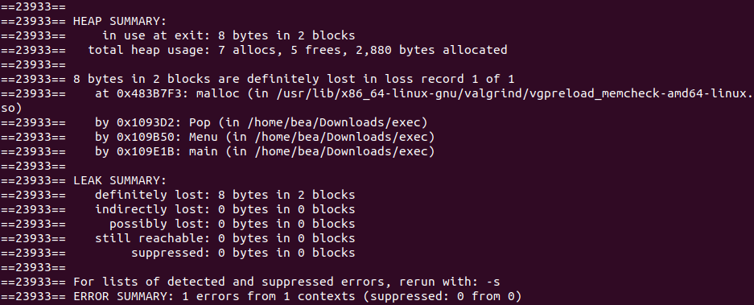

Aqui a gente consegue ver que fizemos 7 alocações de memória, mas liberamos apenas 5 (frees), e ao final aparece 1 erro.

Para resolver isso precisei modificar 2 detalhes, o primeiro foi na função Destroy:

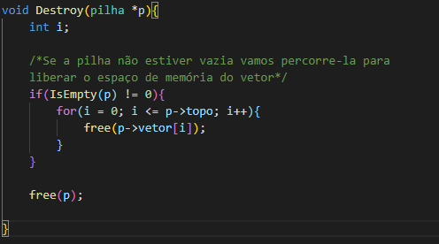

Eu coloquei esse “for” ali pra se caso a pilha tiver algo ele vai percorrê-la e vai limpar o vetor. Antes a gente não liberava esse vetor que alocamos.

O outro detalhe foi no arquivo Aplicacao.c:

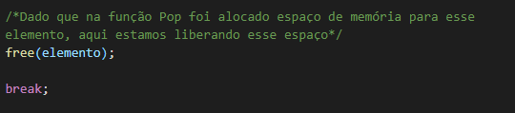

Na função de Pop e Top a gente tem um malloc para esse elemento que a função retorna. Então, depois de usá-lo, a gente precisa liberá-lo. Por isso, na função Menu() no caso 6 e 7 eu coloquei um free(elemento).

O resultado do valgrind agora é:

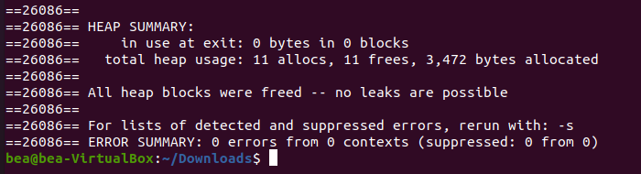

Foram feitas 11 alocações e 11 liberações, e no fim retornou 0 erros.